
2023 “华亿股份杯”

第十七届全国大学生化工设计竞赛

重庆华峰化工有限公司

10.5万吨/年99.99wt%己二腈生产项目
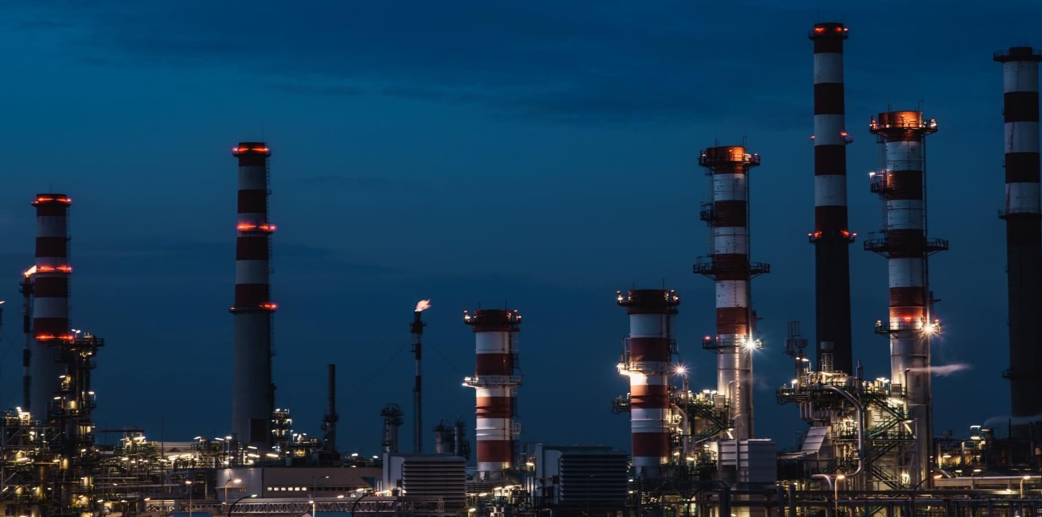
能量平衡书

58同济
队员：林耿孚 艾英驰 桂亦林 曾信欣 朱馨怡
指导教师：伍艳辉 李明
目录
第十七届全国大学生化工设计竞赛 1
重庆华峰化工有限公司 1
一、概述 4
二、能量衡算原理 5
三、能量衡算任务 6
四、氨化反应工段能量衡算 7
4.1 反应器能量衡算 7
4.2 换热器能量衡算 8
4.3 压缩机能量衡算 11
4.4 泵能量衡算 12
4.5 闪蒸器能量衡算 13
4.6 闪蒸器能量衡算 14
五、脱水反应工段能量衡算 14
5.1 反应器能量衡算 14
5.2 塔能量衡算 16
5.3 换热器能量衡算 17
5.4 泵能量衡算 18
5.5 闪蒸罐能量衡算 18
六、分离精制工段能量衡算 19
6.1 塔设备能量衡算 19
6.2 换热器能量衡算 21
6.3 气液分离器能量衡算 22
6.4 泵能量衡算 23
6.5 压缩机能量衡算 25
七、氨回收工段能量衡算 26
7.1 反应器能量衡算 26
7.2 塔能量衡算 26
7.3 气液分离器能量衡算 27
7.4 压缩机能量衡算 27
八、总结 28

一、概述
本项目为重庆华峰化工有限公司年产10.5万吨己二腈项目，以己二酸和氨气为主要原料，采用己二酸催化氨化工艺生产纯度达99.99%的己二腈。在全工艺段中伴随着物料从一个体系或单元进入另一个体系或单元，在发生质量传递的同时也伴随着热量的消耗、释放和转化。其中的热量变换数量关系可以由能量衡算求得，对于新设计的车间，可以由此确定设备的热负荷。再根据设备的热负荷大小、所处理物料的性质及工艺要求选择恰当的设备。总而言之，通过下述能量衡算，可以为后续设计工作中提高热量的利用率，降低能耗提供主要依据，尽可能减少三废排放，节约能源，使之更加符合市场需求，取得经济、社会双获益的局面。

二、能量衡算原理
工程依据化工设计中关于能量衡算的基本思想和要求，遵循基本规范与实际工艺相结合的原则，进行能量衡算书的编制。其中一个主要依据是能量平衡方程：
其中，
——表示输入设备热量的总和；
——表示输出设备热量的总和；
——表示损失热量的总和。
对于连续系统：
Q + W =∑H_{out} - ∑H_{in}
其中，
Q——设备的热负荷。
W——输入系统的机械能。
∑H_{out}——离开设备的各物料焓之和。
∑H_{in}——进入设备的各物料焓之和。
在进行全厂能量衡算时，是以单元设备为基本单位，考虑由机械能转换、化学反应释放和单纯的物理变化带来的热量变化。最终对全工艺段进行系统级的热量平衡计算，进而用于指导节能降耗设计工作。
由于计算机在处理数据时，存在一定的截断误差、舍入误差，本项目在计算时采用四舍五入的方式处理数据，因而会造成个别流股编号信息显示与计算结果有至多0.2的误差。本项目默认这种情况下的计算结果有效，且能量平衡成立。

三、能量衡算任务
在进行ADN生产项目的能量衡算中，主要通过定量计算完成下述基本任务：
①确定工艺单元中物料输送机械（如泵）所需要的功率，以便于进行设备的设计和选型；
②确定精馏等单元操作中所需要的热量或冷量以及传递速率，计算换热设备的尺寸，确定加热剂和冷却剂的消耗量，为后续设计中比如供汽、供冷、供水等专业提供设备条件；
③确定为保持一定反应温度所需移除或者加入的热传递速率，指导反应器的设计和选型；
④提高热量内部集成度，充分利用余热，提高能量利用率，降低能耗；
⑤最终计算出总需求能量和能量的费用，并由此确定工艺过程在经济上的可行性。

四、氨化反应工段能量衡算

4.1 反应器能量衡算
表4-1 R0101能量衡算表
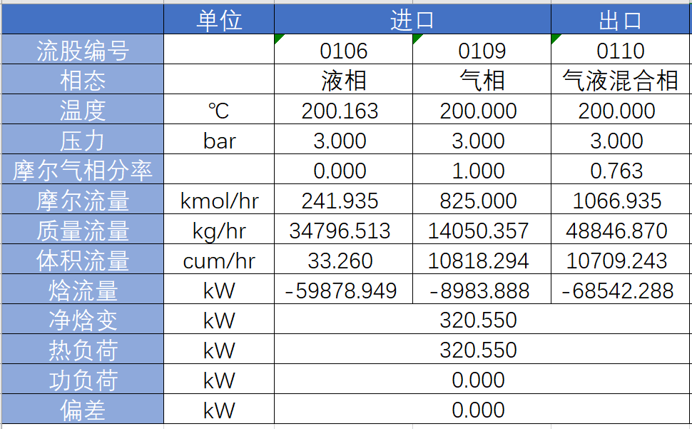
表4-2 R0102能量衡算表
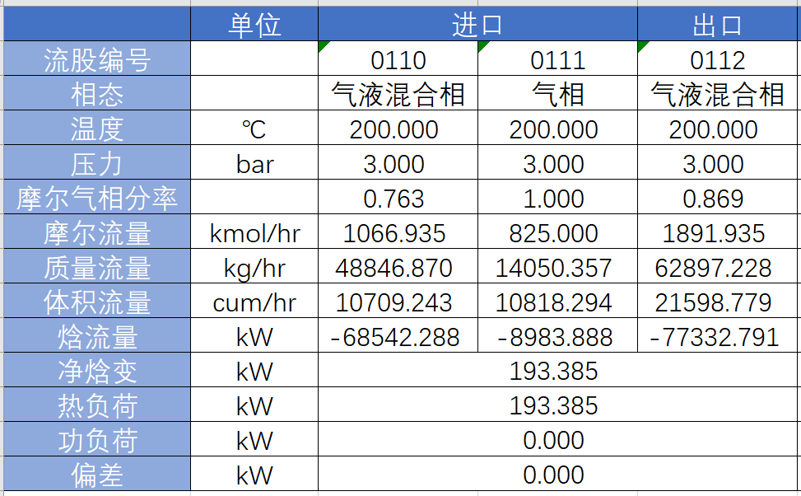
表4-3 R0103能量衡算表
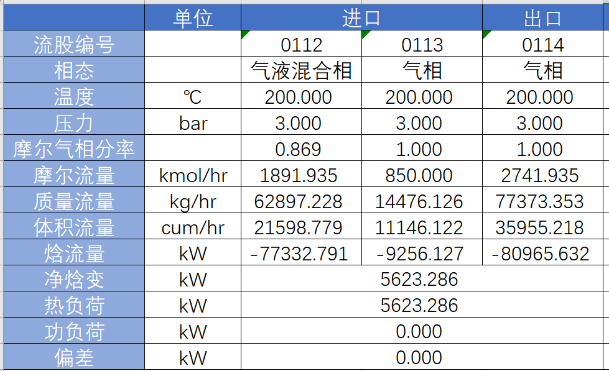

4.2 换热器能量衡算
表4-3 E0101能量衡算表
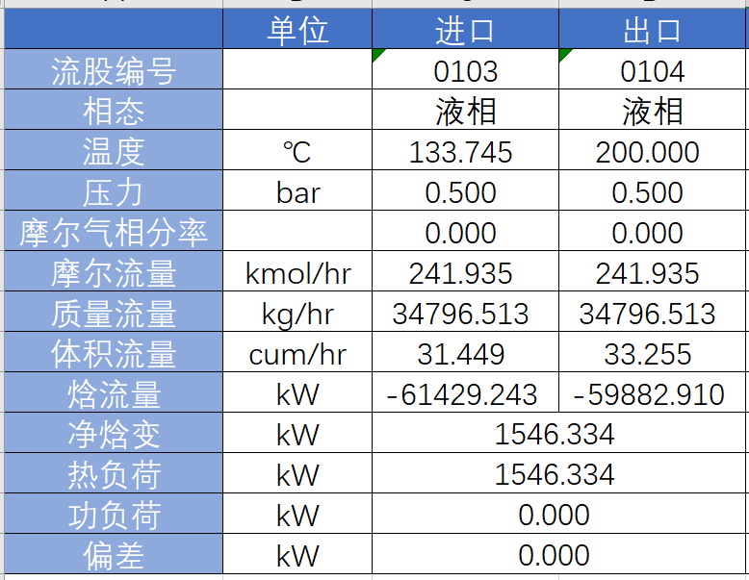

表4-4 E0102能量衡算表
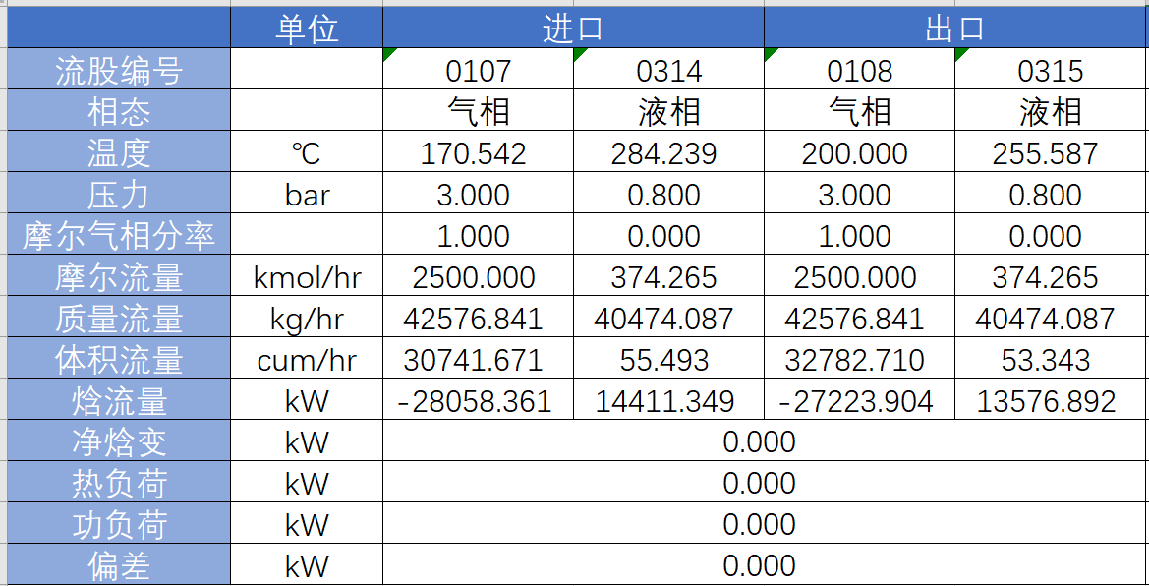

表4-5 E0103能量衡算表
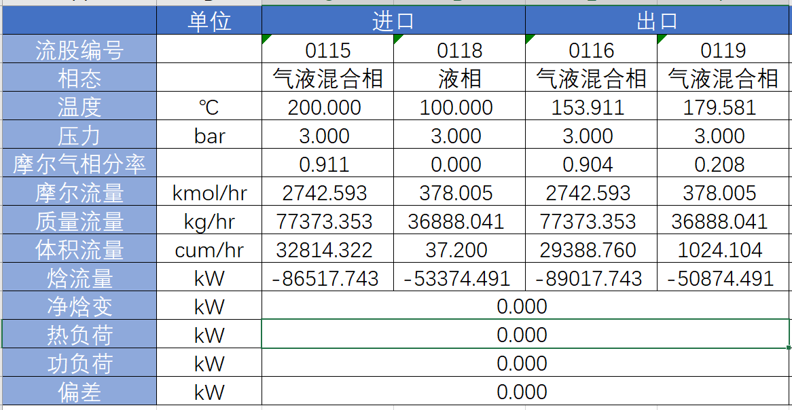
表4-6 E0104能量衡算表
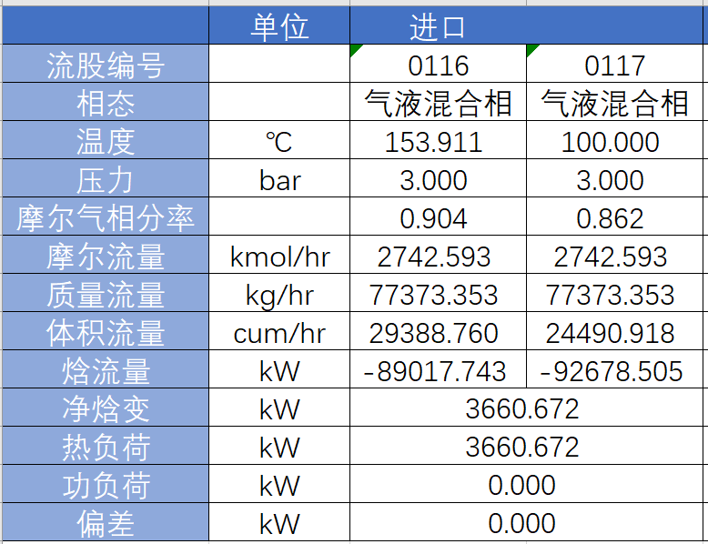
表4-7 E0105能量衡算表
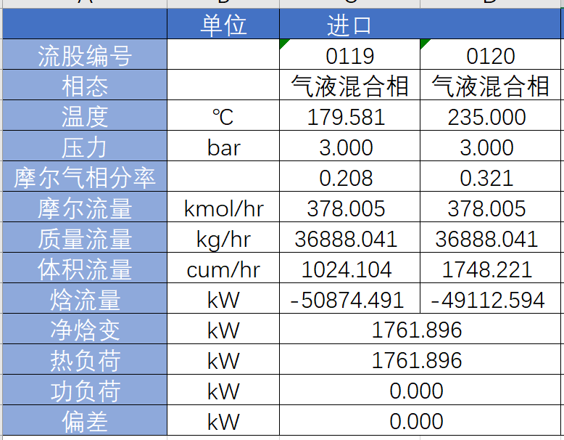
表4-8 E0106能量衡算表
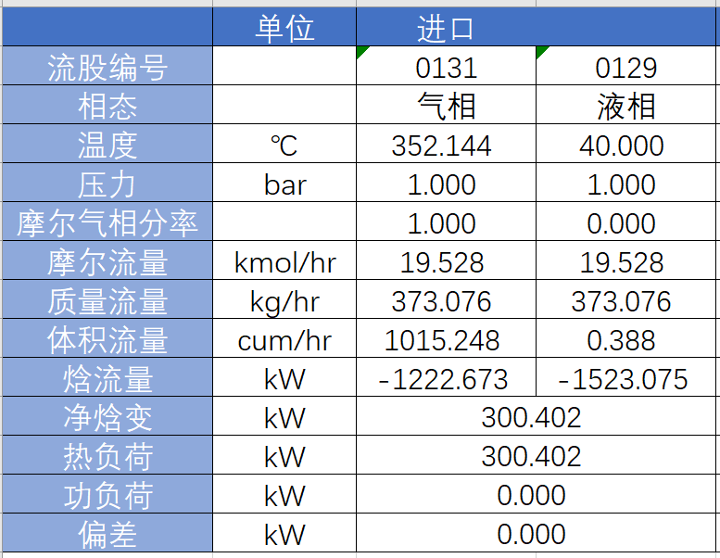

4.3 压缩机能量衡算
表4-9 C0101能量衡算表
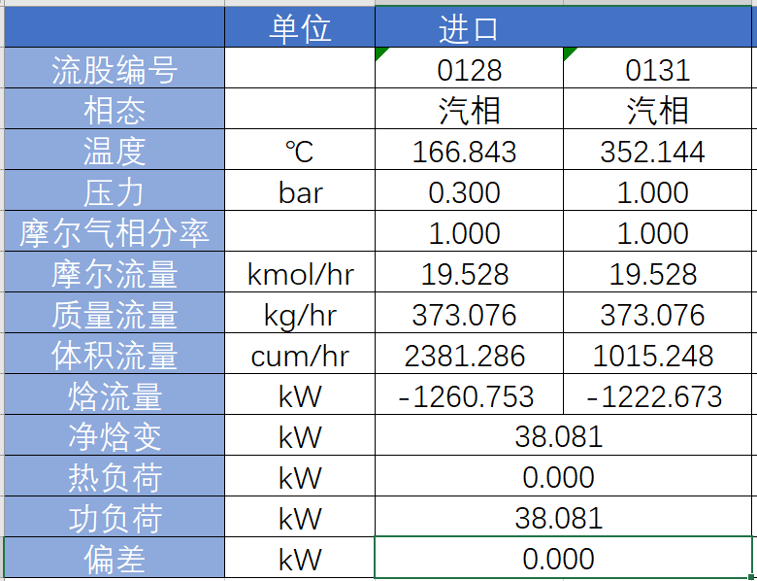

4.4 泵能量衡算

表4-10 P0101能量衡算表
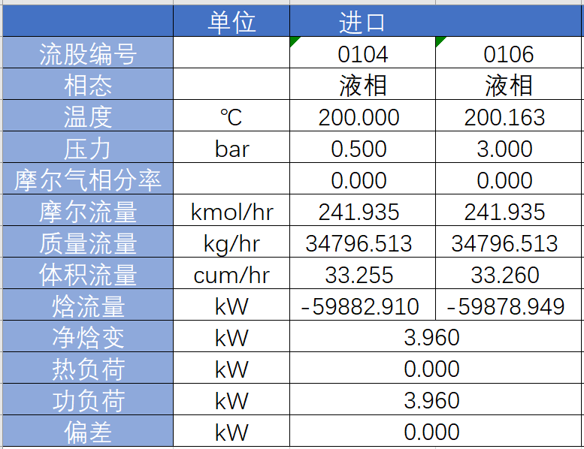
表4-11 P0102能量衡算表
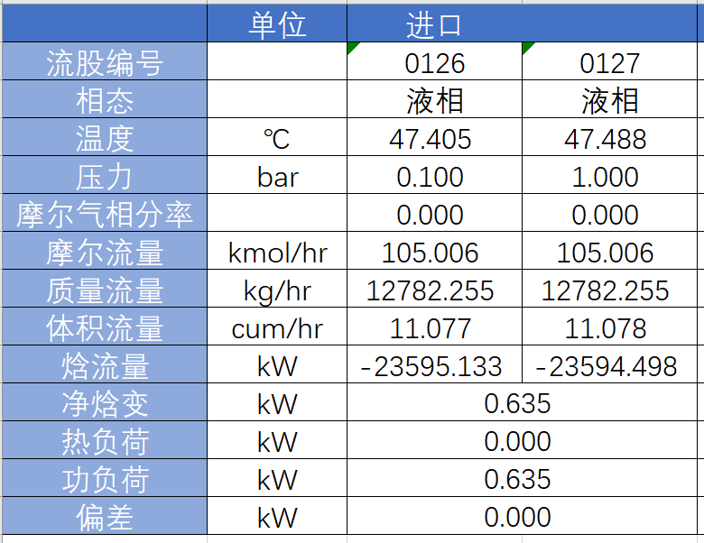

4.5 闪蒸器能量衡算
表4-12 V0101能量衡算表
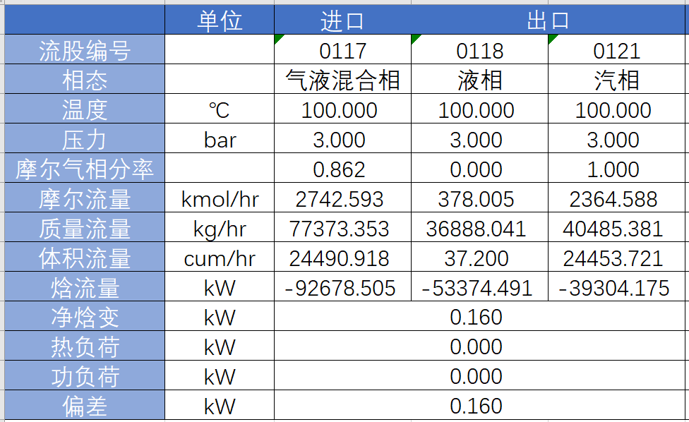
表4-13 V0102能量衡算表
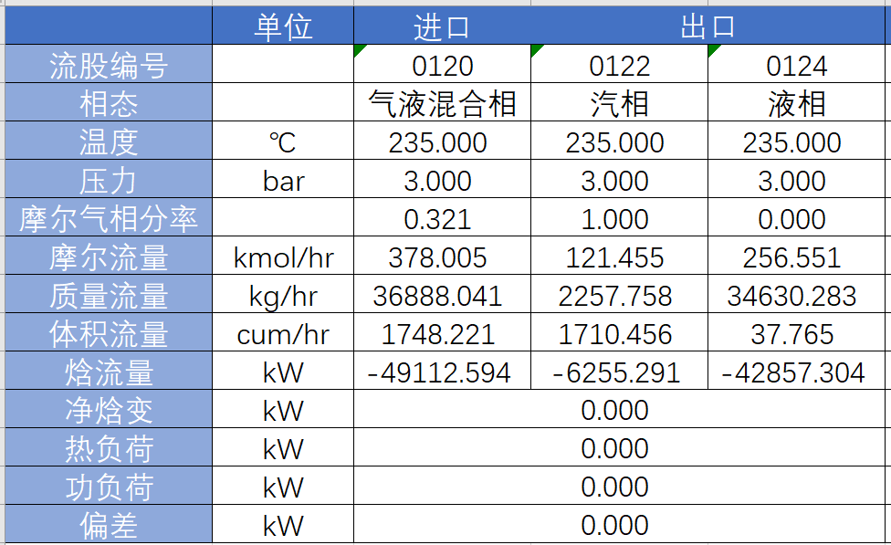

4.6 闪蒸器能量衡算
表4-14 T0101能量衡算表
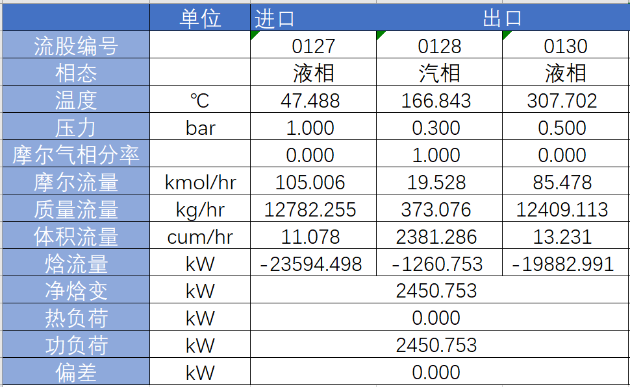

五、脱水反应工段能量衡算

5.1 反应器能量衡算
表5-1 R0201能量衡算表
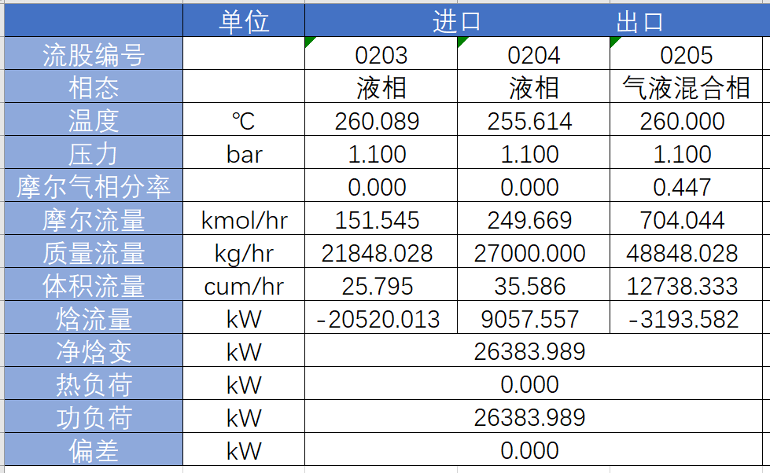

5.2 塔能量衡算
表5-2 T0201能量衡算表
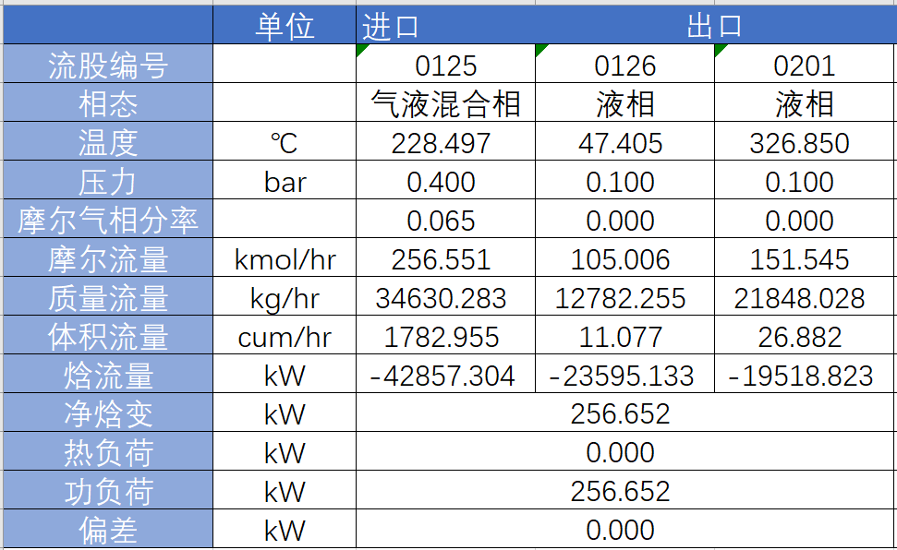

5.3 换热器能量衡算
表5-3 E0201能量衡算表
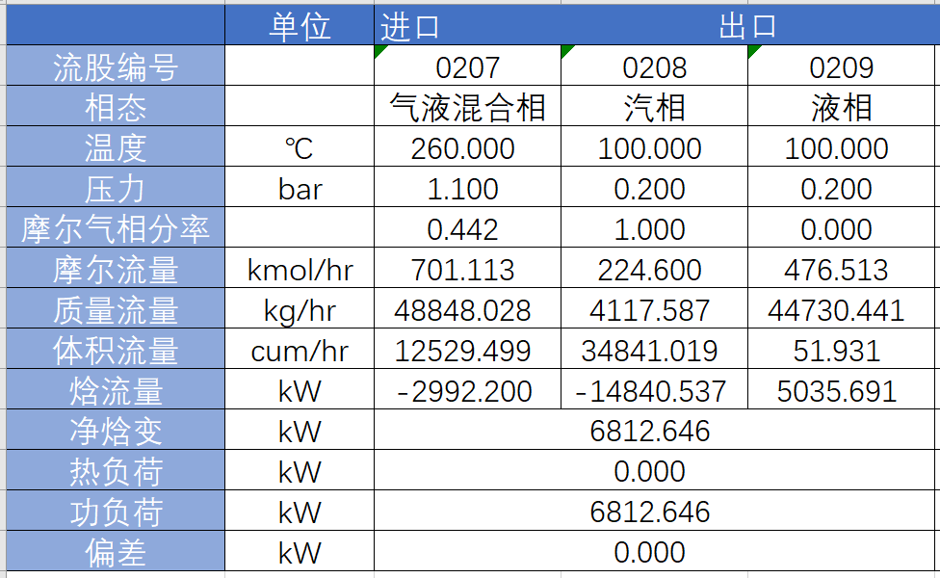

5.4 泵能量衡算
表5-4 P0201能量衡算表

5.5 闪蒸罐能量衡算
表5-5 V0201能量衡算表
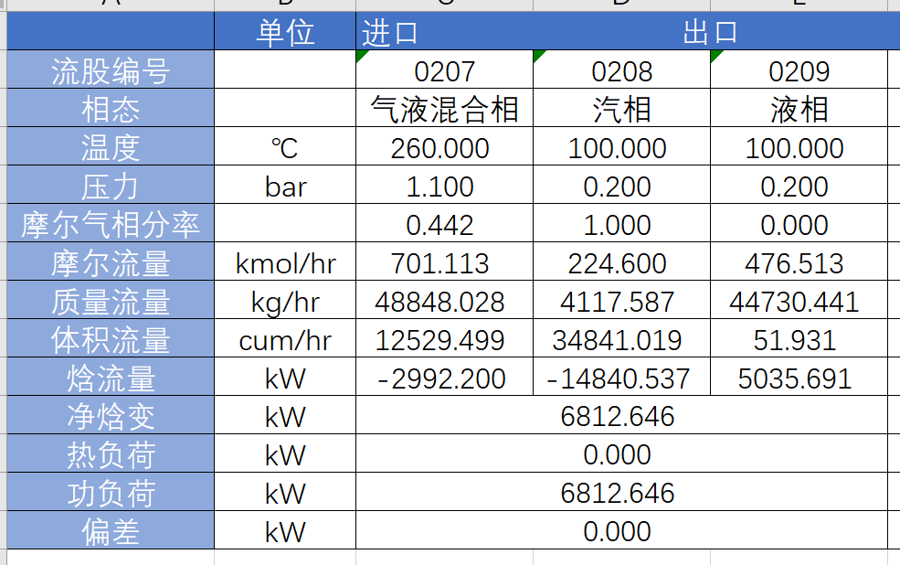

六、分离精制工段能量衡算

6.1 塔设备能量衡算
表6-1 T0301能量衡算表
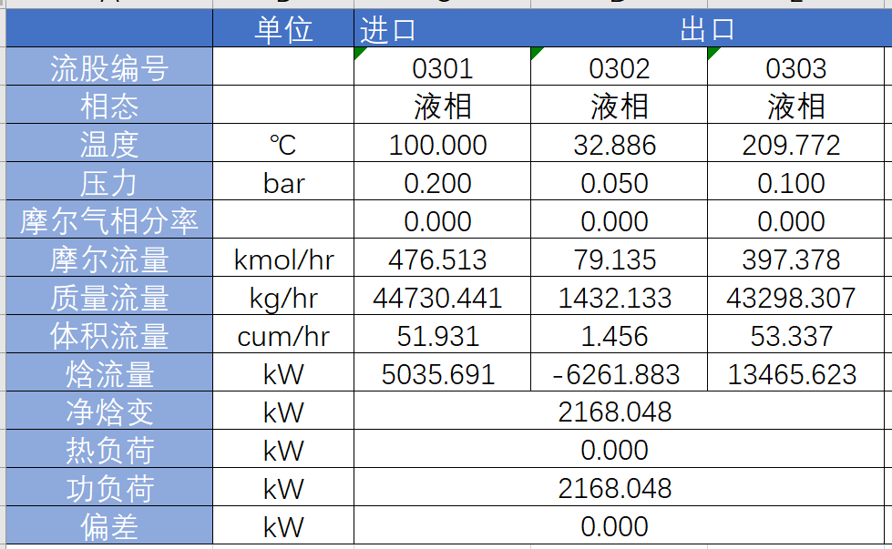

表6-2 T0302能量衡算表

表6-3 T0303能量衡算表
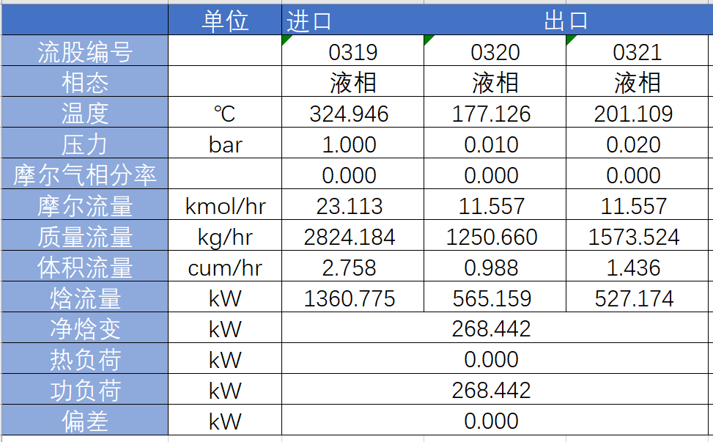

6.2 换热器能量衡算
表6-7 E0302能量衡算表

6.3 气液分离器能量衡算
表6-8 V0301能量衡算表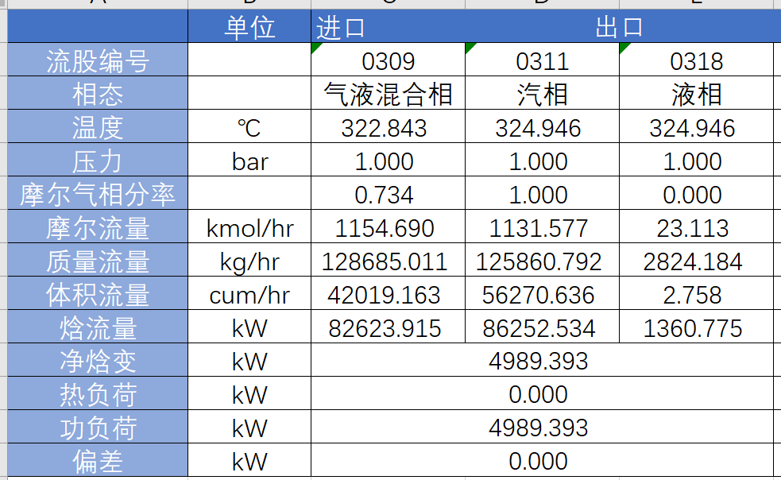

6.4 泵能量衡算
表6-16 P0301 能量衡算表

表6-17 P0302 能量衡算表

表6-18 P0303能量衡算表

6.5 压缩机能量衡算
表6-21 C0301能量衡算表
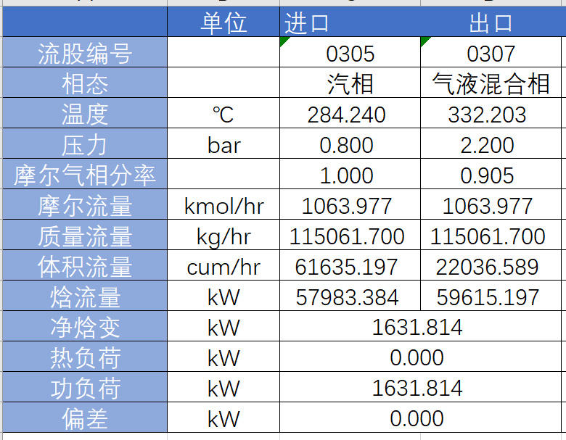

七、氨回收工段能量衡算

7.1 反应器能量衡算
表7-1 R0401能量衡算表

7.2 塔能量衡算
表7-2 T0401能量衡算表

7.3 气液分离器能量衡算
表7-3 V0401能量衡算表

7.4 压缩机能量衡算
表7-4 C0401能量衡算表

表7-5 C0402能量衡算表

八、总结
通过本次能量衡算可知，在误差允许的范围内，本项目中反应器、塔设备、换热器、气液分离器、压缩机、泵等设备能量守恒。

